Der schnellste Weg vom Papierkatalog zum 3D CAD Modell per App
CADENAS revolutioniert mit QR & OCR Kombination den Elektronischen Produktkatalog

Augsburg, 02. April 2013. Die CADENAS GmbH stellt die Innovation des Jahres für ihre Elektronischen CAD Produktkataloge vor: Ab sofort können Komponentenhersteller ihre, auf der eCATALOGsolutions Technologie basierenden, Produktkataloge zusätzlich mit benutzerdefinierten Quick Response (QR) Codes versehen. Nutzer gelangen so mit Hilfe eines Smartphones in Sekundenschnelle zu den gewünschten digitalen 3D CAD Modellen. Weitere Zusatzfunktionen wie das Einlesen von E-Mail-Adressen auf Visitenkarten, das Versenden von Angebotsanfragen, der Zugriff auf technische Dokumente oder Anwendungsfällen sind ebenfalls möglich.

Printkatalog + Smartphone = Smart Catalog

Ermöglicht wird Smart Catalog durch die neuartige Kombination zweier QR Codes auf den Produktseiten eines Printkatalogs: Während der erste QR Code die Herstellerinformationen enthält, ist die Funktion des zweiten QR Codes vom Nutzer selbst definierbar.

Ingenieure können sich zum Beispiel beim Einscannen automatisch die gewünschten 3D CAD Modelle direkt an ihre eigene E-Mail-Adresse im benötigten CAD Format zusenden lassen. Weiterhin profitieren Einkäufer von der Möglichkeit, Angebotsanfragen zu einem bestimmten Produkt direkt an den jeweiligen Komponentenhersteller senden zu können.

Sobald ein Nutzer beide QR Codes im Printkatalog mittels Smartphone gleichzeitig einliest, wird automatisch seine zuvor ausgewählte Funktion ausgeführt: Der Einkäufer verschickt beispielsweise automatisch eine Angebotsanfrage und der Ingenieur erhält sofort das 3D CAD Modell per E-Mail.

Zur weiteren Vereinfachung kann die E-Mail-Adresse, an welche die 3D CAD Modelle gesendet werden sollen, direkt von der Visitenkarte des Ingenieurs per Optical Character Recognition (OCR) eingescannt werden. Die Kamerafunktion des Smartphone erkennt die E-Mail-Adresse automatisch und kopiert diese direkt in das entsprechende Dialogfenster. Das erspart lästiges Abtippen und bringt Ingenieure so noch schneller zu dem gewünschten 3D CAD Modell.

Technologischer Vorreiter zu sein und nicht Imitator, das ist der Ehrgeiz von CADENAS

Die neue zeit- und geldsparende CADENAS Technologie ermöglicht, dass der Printkatalog eines Komponentenherstellers direkt auf die jeweiligen persönlichen Bedürfnisse von Ingenieuren sowie Einkäufern zugeschnitten werden kann.

Der Augsburger Softwarehersteller CADENAS hat diese innovative Technologie für Produktkataloge mittels der Kombination zweier QR Codes bereits zum Patent angemeldet.

Symbiose von Print und digitalen Funktionen

eCATALOGsolutions ist eine Softwarelösung zur Erstellung und Vermarktung von Elektronischen CAD Produktkatalogen. Mit innovativen Funktionen unterstützt CADENAS Komponentenhersteller dabei, ihre Produkte für Ingenieure und Einkäufer mit maximalem Komfort auszustatten. Komponentenherstellern bietet diese neue Art von personalisierten Produktkatalogen die Möglichkeit, Kunden einen noch besseren Service zu bieten und Nutzer einfach und schnell zu den gewünschten Informationen und Funktionen zu navigieren.

Weitere Informationen zum Elektronischen Produktkatalog unter:
www.cadenas.de/elektronischer-produktkatalog sowie www.cadenas.de/elektronischer-produktkatalog/moderner-printkatalog

Pressebild

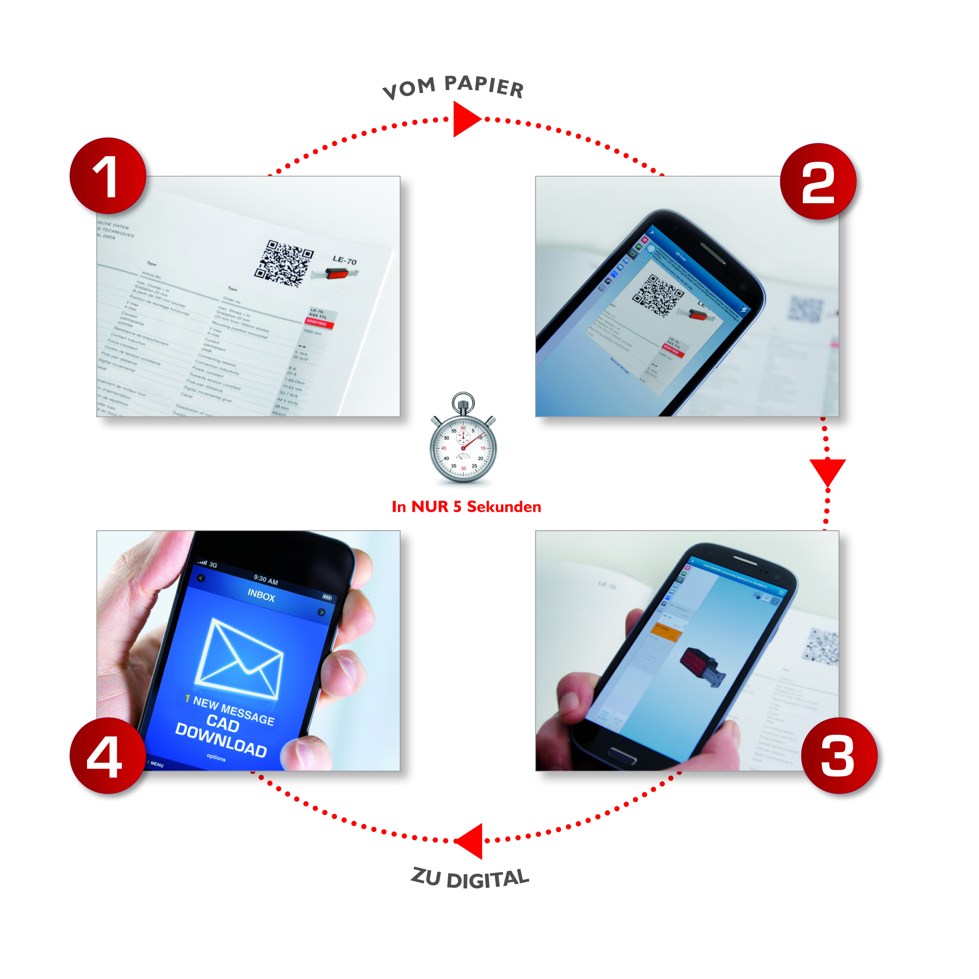
Bildunterschrift 1: Ingenieure und Einkäufer gelangen in 4 Schritten und ohne Umwege direkt zu den 3D CAD Modellen der gewünschten Produkte.

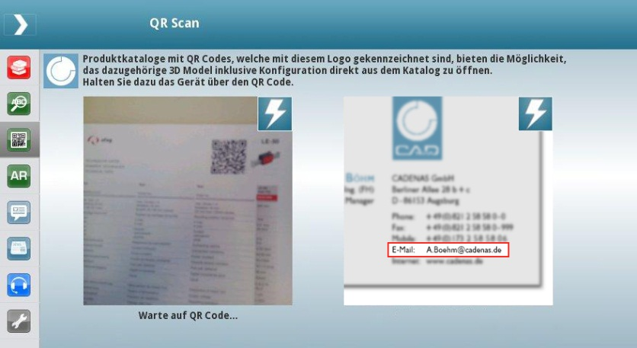

Bildunterschrift 2: Mit der kostenlosen 3D CAD Modelle App von CADENAS per QR-Code in wenigen Sekunden vom Printkatalog zum 3D CAD Modell.

3598 Zeichen

Der Pressetext und die Bilder stehen auf unserer Webseite zum Download bereit: www.cadenas.de/presse/pressemitteilungen

Über die CADENAS GmbH

CADENAS ist ein führender Softwarehersteller in den Bereichen Strategisches Teilemanagement und Teilereduzierung (PARTsolutions) sowie Elektronische CAD Produktkataloge (eCATALOGsolutions). Das Unternehmen stellt mit seinen maßgeschneiderten Softwarelösungen ein Bindeglied zwischen den Komponentenherstellern und ihren Produkten sowie den Abnehmern dar.

Der Name CADENAS (span. Prozessketten) steht mit seinen 300 Mitarbeitern an 14 internationalen Standorten seit 1992 für Erfolg, Kreativität, Beratung und Prozessoptimierung.

CADENAS hat in der Rolle des Initiators und Vordenkers bereits viele wichtige Neuerungen und Trends etabliert.

PARTsolutions Innovationen:
- Die Suche von CAD Bauteilen anhand von Topologien
- Die Ähnlichkeitssuche von CAD Bauteilen startet automatisch im Hintergrund
- Die CAD Teilesuche durch Skizzieren

eCATALOGsolutions Innovationen:
- Die Suche nach 3D CAD Teilen auf Smartphones
- Der Einsatz von 3D Brillen zur Präsentation von CAD Modellen
- Die Steuerung von 3D CAD Teilen mit Hilfe der Wii Fernbedienung
- Die Unterstützung der Augmented Reality Technologie
- ePRODUCTplacement: Das richtige Teil zum richtigen Zeitpunkt der richtigen Person anbieten

Weitere Informationen über die neuesten Innovationen sowie das Unternehmen finden Sie auf unserer Internetseite unter: www.cadenas.de

